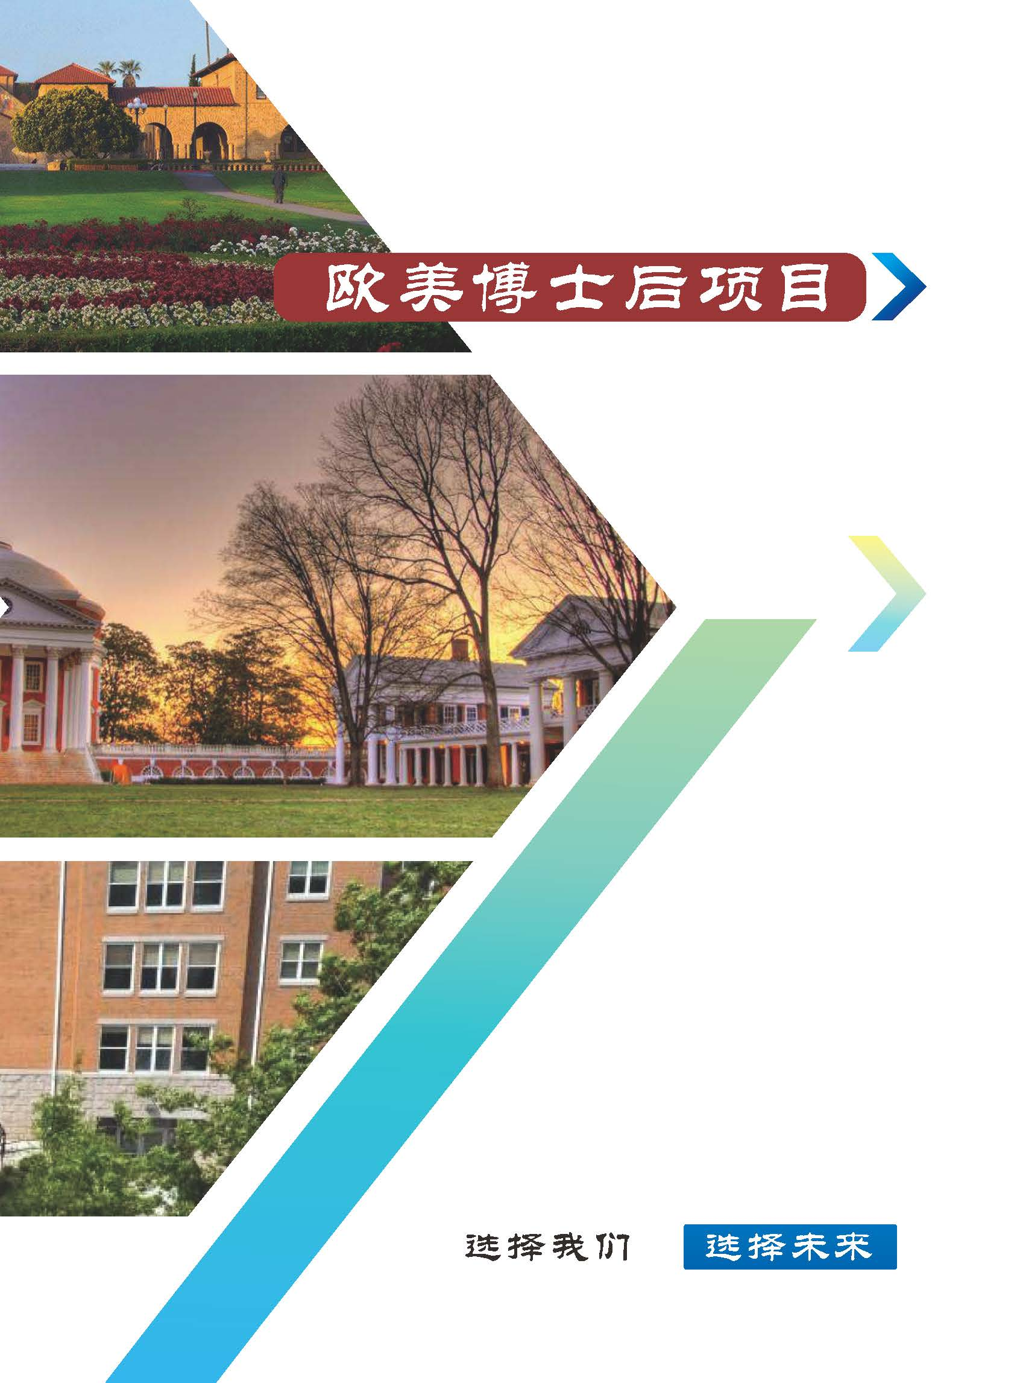

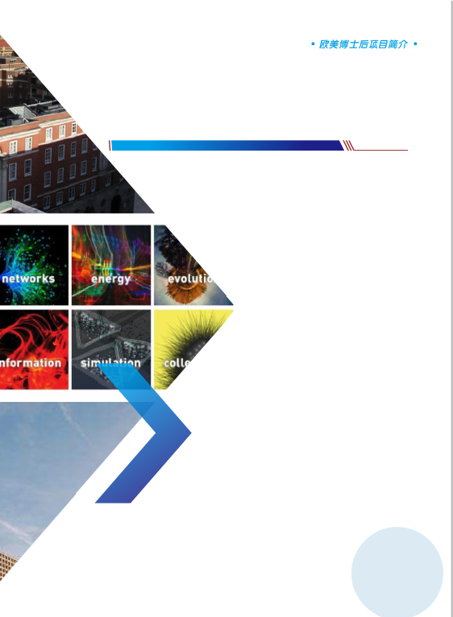

- 项目简介/

博士后（Postdoctoral），是指在获得博士学位后，在高等院校或研究机构从事学科研究的工作职务，一般是在博士后流动站或博士
后科研工作站进行研究的人员。需要注意的是，博士后不是学位，
也不是学历，而表示的是一段具有临时性质的科研工作经
历，通常作为更高级别研究工作的过渡性职位。
在中国，取得博士学位是成为博士后的必要条件，但
在国外也有一些不具有博士学位，但却是以博
士后身份开展工作的研究人员，所以博士后是科研工作经历。一般博士后的任期时间不长，被认为是一种从事科研的过渡性
安排。国外高校一般对博士后没有统一的安排，
经费来源、时间长短均比较灵活。

海外经历——本土学者获得海外经历的最佳途径

基金申请——博士后身份更有利于申请各级基金

二次抉择——出站时可进行职业生涯的二次选择

作为一种科研工作岗位，博士后的经历也可以让参与者获得更多的社会资源，每一个设站机构都将成为参与者今后工作和生活中的一部分，为事业的发展提供有力的支持。
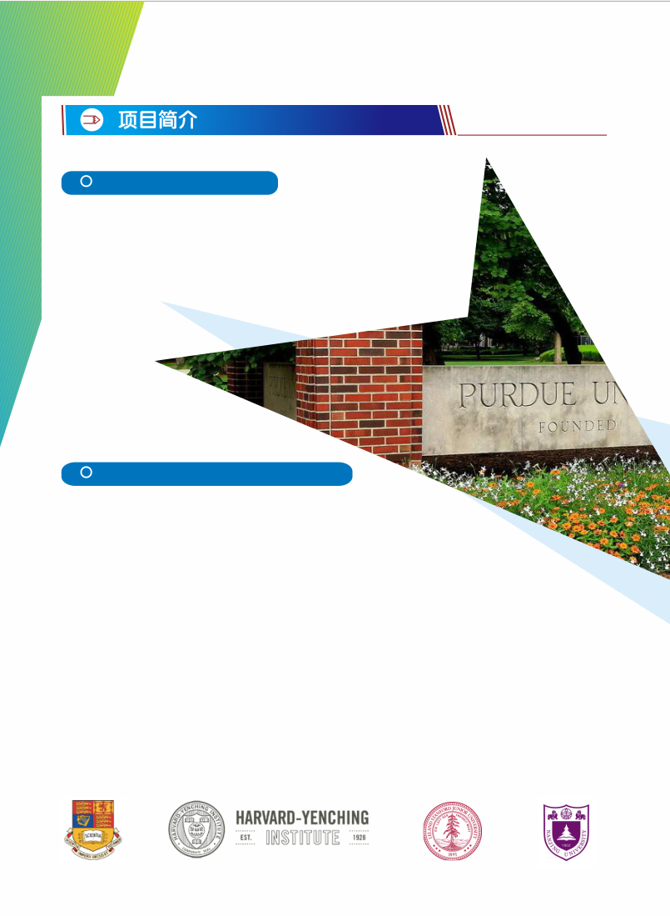

博士后怎样选择学校？
去哪里做博士后研究是非常重要，一般都会根据本人的专业方向选择比自己当前高一到两个水准的程度选择科研机构。因此博士后岗位申请者可选择的机构更多的依赖于自己当前水平。但是面对复杂的机构资源和申请人的未来需求匹配，具体的学科方向选择就是一个近乎于艺术的过程，需要申请人和经验丰富的指导老师多次交流碰撞才能确定最佳的匹配方案。

博士后怎样选择学校？
人文、艺术和社会科学类的访问学者接收机构相对较为固定，选择的原则是根据自己的研究方向、兴趣以及研究机构的权威性、学界影响力等诸多因素来综合考虑。
绝大部分社会科学与文化艺术类的博士后研究人员会根据自己博士阶段的研究主题或者当前研究所需的资料来源来确定目标机构。
理工科及医学分类可以选择的合作机构数量较多，一般根据申请人的既往研究成果和自己设定的研究目标来确定计划前往的科研机构。根据项目的不同和所去院所、实验室的资金状况，可能会有资助，也可能需要申请人自行承担生活费用和社保费用，具体需要根据申请条件来确定。
一般来说，在理工或者医学项目的申请过程中，建议选择设备和资金都比较充裕的企业实验室、大学等科研机构，成果较有保障。
此外，需要注意的是，理工类博士后岗位对时间很敏感，因此具体的学校或者实验室岗位需要根据申请人的具体情况以及提出申请时间段的招聘机构情况来确定。
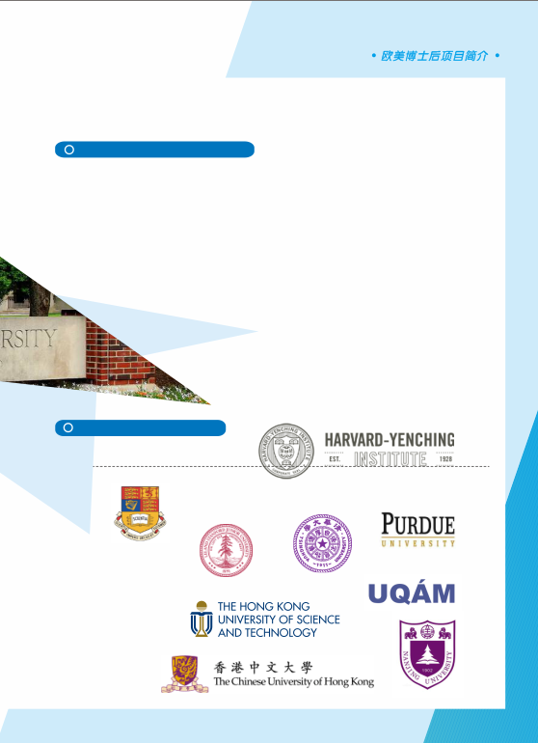

理

博士后申请的合作学校
学校及项目 | 期限（年） | 申请资质 | 专业方向 | 前往机构
耶鲁大学医学院  NIH Ruth L. Kirschstein国家研究服务奖（NRSA）项目 | 2 | Ph.D/M.D.  2年以内 | 行为及临床研究  生物医学 | 国家癌症研究所（NCI）  国家眼科研究所（NEI）  国家心肺血液研究所（NHLBI）  国家人类基因组研究所（NHGRI）  国家老龄研究所（NIA）  国家酗酒与酒精中毒研究所（NIAA）  国家过敏和传染病研究所（NIAID）  国家关节炎和肌肉骨骼及皮肤病研究所（NIAMS）  国家生物医学成像与生物工程研究所  尤尼斯·肯尼迪·施赖弗国家儿童健康和人类发展研究所（NICHD）  国家耳聋和其他沟通障碍研究所（NIDCD）  国家牙科和颅面研究所（NIDCR）  国家糖尿病、消化和肾脏疾病研究所（NIDDK）  国家药物滥用研究所（NIDA）  国家环境健康科学研究所  国家普通医学科学研究所（NIGMS）  国家精神卫生研究所  国家少数民族健康和健康差异研究所（NIMHD）  国立护理研究所（NINR）  国家补充和综合健康中心（NCCIH）
康奈尔大学  梅隆奖学金项目 | 2年 | Ph.D  两年以内 | 古典文学  表演与媒体艺术 | 康奈尔大学人文艺术学院
哈佛大学  （An Wang Postdoctoral Fellowships） | 1年 | Ph.D  （2015年7—2020年7月期间获得博士学位） | 现代中国形成过程中的科学与技术 | 费正清东亚研究中心
普渡大学 | 2年~5年 | Ph.D | 宗教学 | 中国宗教与社会研究中心

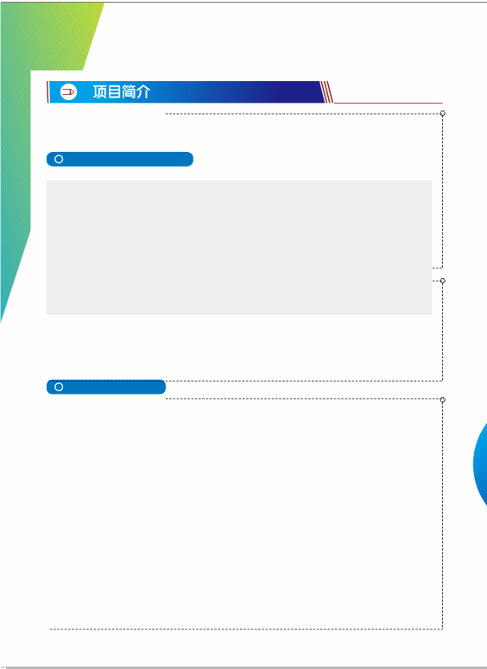

博士后申请都需要哪些材料
- 身份证（正背，扫描件）；
- 护照（扫描件）；
- 在职证明；
- 个人简历（中英文，教育经历和研究经历要清晰）；
- 研究计划；
- 过去两年中发表的论文（所发期刊的封面、封底、目录和论文的正文扫描件）；

博士后的申请流程

提醒注意：本流程为一般参考，如果申请人有任何个性化问题需要解决，如简历完善、项目选择等，请申请人具体联系负责人员。

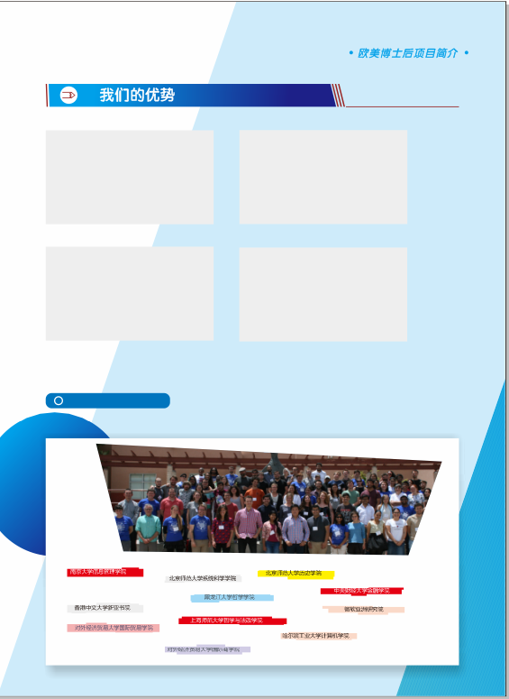

◎ 丰富的专家资源

我们拥有近百名国内外高校专家的智力资源，涵盖理工文法医五大领域，能够完全支持博士后申请者的专家推荐以及导师匹配需求

- 灵活的科研支持

对于科研经历不完善的申请人，我们可以帮助您申请或者匹配参加合适的科研项目组，快速优化您的科研经历和能力。

- ◎ 专业的论文策划

对于资历不足的申请者，我们有资深的杂志审稿人，可以帮助您优化论文工作，帮助您精确定题、审稿润色，大幅度提高论文的命中率。

◎ 完善的面试培训

我们有经验丰富的面试老师，在进行境外导师远程面试前会为您安排健全的培训，提高面试通过率。

我们的支持资源

